Федеральное государственное автономное образовательное учреждение высшего образования
«Дальневосточный федеральный УНИВЕРСИТЕТ»
(ДВФУ)

памятка по формированию и согласованию договора на закупку в системах: «Управление финансами организации», СЭД DIRECTUM
Листов 18

Владивосток, 2019 г.

Оглавление
1. Работа с документом «Закупка», закладка «Данные контракта/договора» 3
1.1. Закладка «Перечень номенклатуры» 3
1.2. Заполнение шапки документа «Закупка у единственного поставщика (подрядчика, исполнителя)» 4
1.3. Заполнение закладки «Данные контрагента» 4
1.4. Заполнение закладки «Данные договора» 5
1.5. Заполнение закладки «Доп. параметры (маршрут в СЭД)» 9
1.6. Закладка «Задача в СЭД» 9
2. Закладка «Дополнительно» 9
3. Добавление документов в закупку 10
4. Процесс согласования договора на закупку 10
4.1. Согласование договора в системе УФО 10
4.2. Согласование договора в СЭД DIRECTUM 10
4.3. Шаблон «Нетиповой договор». 13
5. Способ закупки «Конкурсная процедура» 14
5.1. Заполнение шапки документа 14
5.1. Закладка «Перечень номенклатуры» 15
5.1. Заполнение закладки «Информация о процедуре» 15
5.2. Заполнение закладки «Данные контракта» 16
5.3. Заполнение закладки «Данные контрагента» 16
5.4. Закладка «Задача в СЭД» 16
5.5. Состояния согласования конкурсных процедур 17
5.6. Оформление конкурсной процедуры для заключенного и подписанного контракта 17
5.7. Оформление конкурсной процедуры для подготовленного контракта, но не отыгравшего 18
6. Оформление закупки по договорам безвозмездного оказания услуг с иностранцами по лимитам прошлого года 18

- Работа с документом «Закупка», закладка «Данные контракта/договора»
Документ Закупка непосредственно связан с документами План-прогноз закупок и отражает в системе факт подготовки и осуществления операций, необходимых для обеспечения запланированных потребностей, от начала процесса сбора документации до окончания процедуры закупки и заключения договора на закупку.
Список закупок по планам-прогнозам текущего ЦФО, в том числе и созданных ответственным по закупкам ЦФО самостоятельно, расположен в области рабочего стола на вкладке «Закупки» (Рисунок 1).
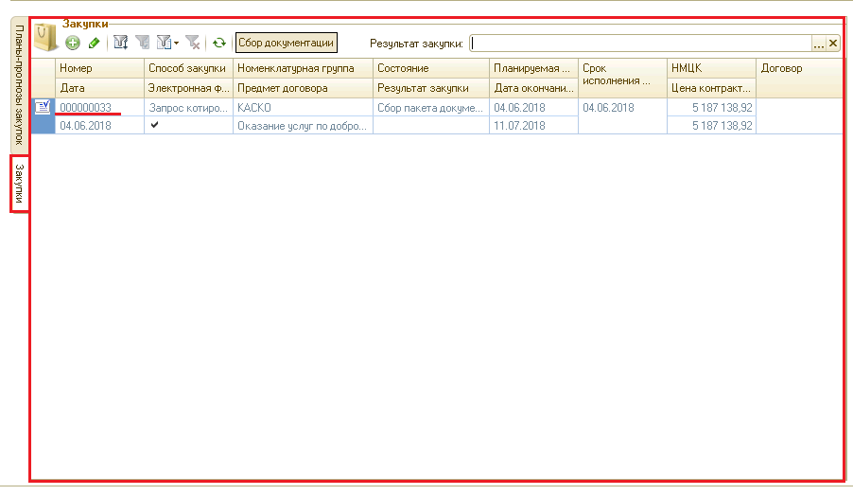
Рисунок 1. Список закупок.
  - Закладка «Перечень номенклатуры»
Закладка заполняется данными из План-прогнозов. Добавляется только та номенклатура, для закупки которой будет заключаться договор. Если запланировано два договора по одной номенклатуре, тогда корректируется количество до нужной суммы по одному договору. Если точную сумму с помощью количества указать не удалось, тогда нужно указать приближенную, а точную сумму договора указать в столбце «Сумма закупки» (Рисунок 2).
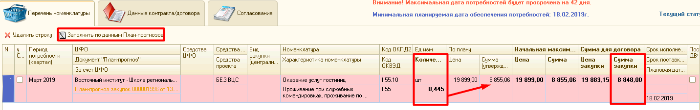
Рисунок 2. Заполнение закладки «Перечень номенклатуры».
  - Заполнение шапки документа «Закупка у единственного поставщика (подрядчика, исполнителя)»
Для запуска на согласование в СЭД DIRECTUM договора на закупку необходимо заполнить данные на закладке «Данные контракта/договора». В шапке закладки требуется указать способ закупки, для сотрудников структурных подразделений допускается «Закупка у единственного поставщика (подрядчика, исполнителя)». Если закупка попадает под действие п. 7.1 Постановления Правительства РФ №1352 заполняется соответствующий реквизит в шапке. Реквизит «Закупка только у субъектов малого предпринимательства» заполняется автоматически исходя из данных документа «План-прогноз закупок» и не доступен для редактирования (Рисунок 2).
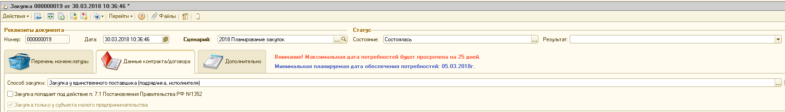
Рисунок 2. Заполнение реквизитов шапки закладки ««Данные контракта/договора».
  - Заполнение закладки «Данные контрагента»
Добавление контрагента происходит через «Форму выбора/создания контрагента» в новом окне. Для поиска в базе необходимо указать вид контрагента и ввести часть наименования контрагента или его ИНН и нажать клавишу ввода [enter] (Рисунок 3). Если контрагент не найден для его создания необходимо указать: Наименование, ИНН и Вид контрагента и нажать кнопку «Создать».
Внимание! Для добавления иностранного контрагента требуется обратиться в Финансово-аналитическое управление.
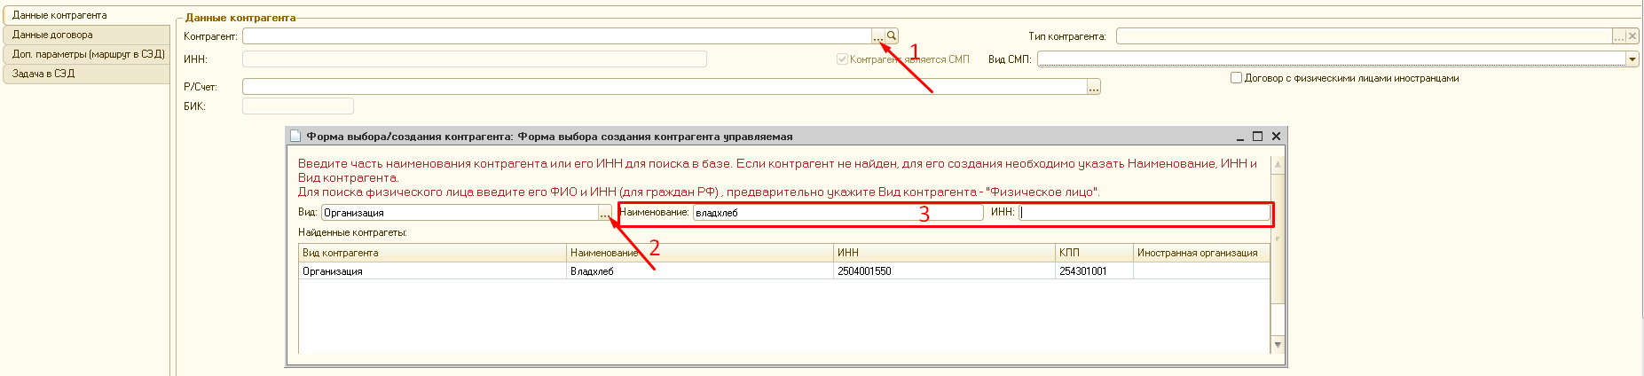
Рисунок 3. Добавление контрагента «Организация».
Для поиска физического лица требуется указать вид контрагента «Физическое лицо» и ввести его ФИО и ИНН (для граждан РФ), если «иностранец» заполнить соответствующий реквизит. Если физическое лицо не найдено в базе, тогда ФИО физического лица будет добавлено строкой в данные контрагента (Рисунок 4).
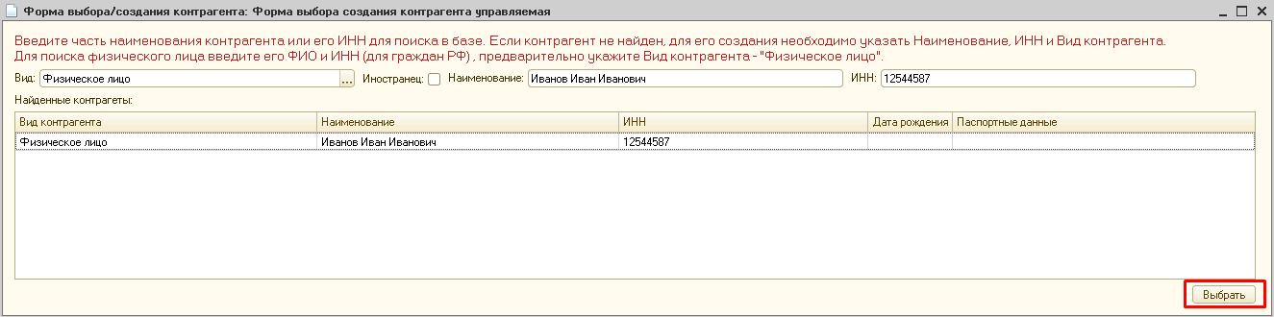
Рисунок 4. Добавление контрагента «Физическое лицо».
Для выбранного контрагента необходимо указать расчетный счет. В новом окне система предложит выбрать найденный расчетный счет контрагента. Если нужный расчетный счет не найден, необходимо ввести номер расчетного счета и БИК и нажать кнопку «Создать РС» (Рисунок 5).
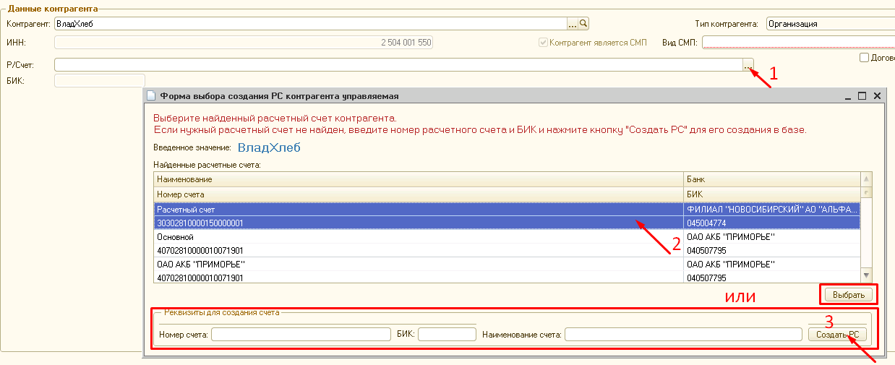
Рисунок 5. Добавление расчетного счета контрагента.
Если контрагент является СМП необходимо указать вид СМП из списка. Реквизит «Договор с физическими лицами иностранцами» заполняется автоматически при соответствующем виде контрагента.
  - Заполнение закладки «Данные договора»
Реквизит «Договор по несостоявшейся конкурентной процедуре» заполняется автоматически. На закладке требуется заполнить данные:
- Номер договора у контрагента – заполнить если есть номер;
- Дата заключения договора – заполнить дату;
- Действие договора – указать период;
- Условие поставки - выбрать из списка. Если условия поставки «Предоплата 30%», тогда требуется указать дату для каждой поставки;
- Вид обязательства:
Вид обязательства | Условия | Особенности заполнения
Проект | на этапе подготовки и во время согласования | после вложения скана договора с подписями обеих сторон в СЭД DIRECTUM значение автоматически изменится на «Договор»
Счет | счета до 10 000 рублей | заполнить поле «Номер счета» и прикрепить скан счета в «1С: УФО», как описано в п.3. Выбирается шаблон договора «Нетиповой договор», и в задаче в СЭД DIRECTUM в шаблон загрузить скан счета, как описано в п.4.3.
Счет | счета свыше 10 000 или счета на оплату организационных взносов за участие в мероприятиях (оформляемые без заключения договора, на сумму до 500 000 рублей) | заполнить поле «Номер счета» и прикрепить скан счета и сопроводительное письмо с указанием номенклатуры товаров/работ/услуг в «1С: УФО», как описано в п.3  Если орг. взнос, тогда на закладке «Доп. параметры (маршрут в СЭД) выбирается параметр маршрута «Договор на ОргВзнос».  Выбирается шаблон договора «Нетиповой договор», и в задаче в СЭД DIRECTUM в шаблон загрузить скан счета, как описано в п. 4.3.
Членские взносы |  | прикрепить скан счета в «1С: УФО», как описано в п.3.  В СЭД «DIRECTUM» при этом необходимо вложить счет и документы, подтверждающие вхождение Университета (в том числе в порядке правопреемства) в соответствующие ассоциации (соглашения, протоколы, решения Наблюдательного совета ДВФУ и т.п.).
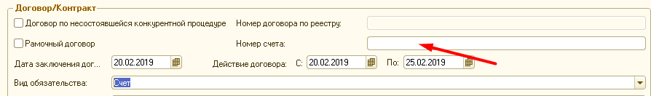
Рисунок 6. Вид обязательств «Счет».
- Тип договора – выбрать из списка;
- Характер договора - выбрать из списка;
- Валюта – выбрать из справочника;
- Реквизит «Включая НДС» - заполнить реквизит и указать ставку НДС.
Сумма НДС и сумма аванса рассчитываются автоматически из фактической цены договора. Далее требуется описать в текстовых полях «Детальный предмет договора» и «Назначение платежа» (Рисунок 7).
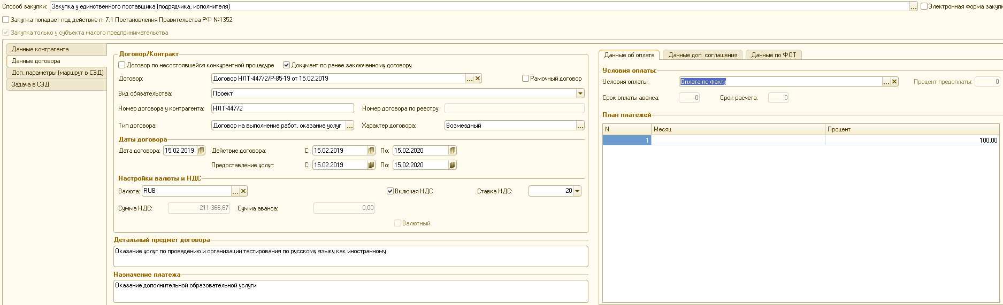
Рисунок 7. Заполнение закладки «Данные договора».
В случае оплаты за счет ФОТ заполняются данные на закладке «Данные по ФОТ» (Рисунок 8). Сумма расходов ФОТ прибавится к стоимости закупки.
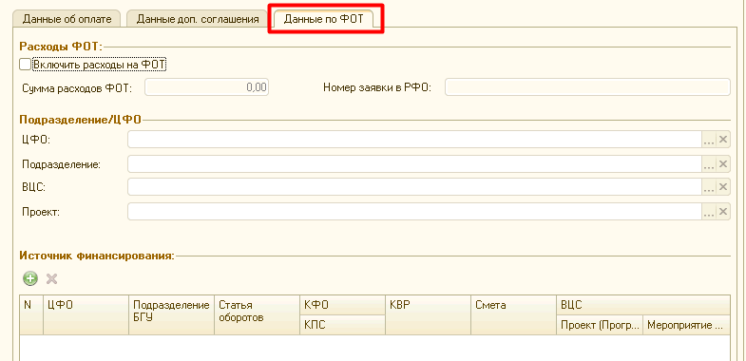
Рисунок 8. Расходы на ФОТ.
Ранее заключенный договор можно расторгнуть или добавить дополнительное соглашение, для этого требуется заполнить реквизит «Документ по ранее заключенному договору» и найти договор в БГУ по реквизитам (Рисунок 9).
Внимание! Если реквизит «Документ по ранее заключенному договору» заполнен, но не стоит галочка «Дополнительное соглашение», после проведения документа строки номенклатуры указанные в закупке будут списаны из план-прогноза, но так как это не дополнительное соглашение в СЭД Директум задача не будет создана.
Внимание! Если дополнительное соглашение без изменения перечня номенклатуры, заполнять перечень номенклатуры не требуется, закладка должна быть пустой. В случае если через дополнительное соглашение осуществляется закупка по запланированному перечню в план прогнозе, тогда необходимо добавить этот перечень на закладке «Перечень номенклатуры».
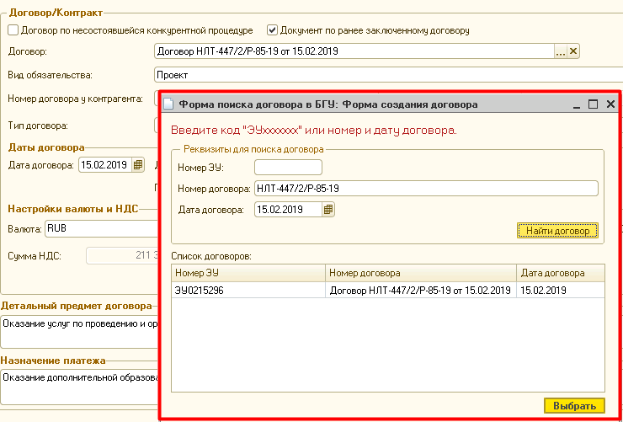
Рисунок 9. Реквизит «Документ по ранее заключенному договору», поиск договора.
Для дополнительного соглашения требуется указать основную закупку, номер и дату доп. соглашения, поле «Сумма договора с учетом дополнительного соглашения» заполняется автоматически, но у инициатора есть возможность ее скорректировать. Так же требуется заполнить данные Подразделение/ЦФО (Рисунок 10).
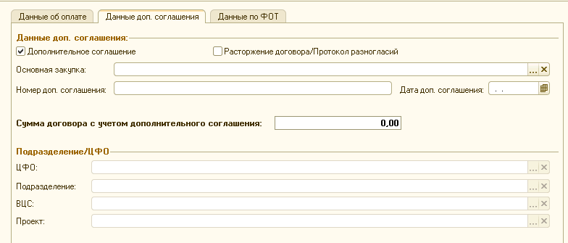
Рисунок 10. Дополнительное соглашение по ранее заключенному договору.
  - Заполнение закладки «Доп. параметры (маршрут в СЭД)»
В зависимости от заполненных данных договора будут доступны возможные варианты шаблона договора в СЭД DIRECTUM. Так же на маршрут и шаблон влияют указанные дополнительные параметры «Параметры маршрута», «Источник финансирования», реквизиты «Договор с временным научным коллективом», «За счет КФО5» (Рисунок 11).
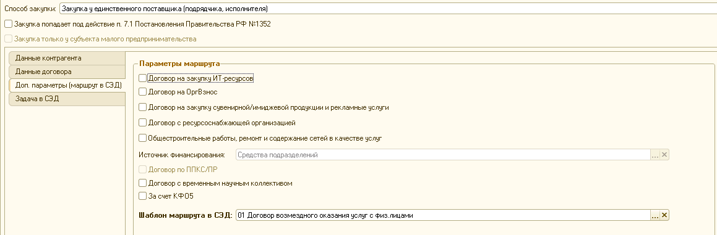
Рисунок 11. Заполнение закладки «Доп. параметры (маршрут в СЭД)».
  - Закладка «Задача в СЭД»
После запуска задачи на согласование в СЭД DIRECTUM на закладке будет доступна ссылка для быстрого перехода к задаче (Рисунок 12).
Рисунок 12. Закладка «Задача в СЭД».
- Закладка «Дополнительно»
После заполнения основной закладки на дополнительной закладке есть возможность оставить комментарий в соответствующем поле (Рисунок 13).
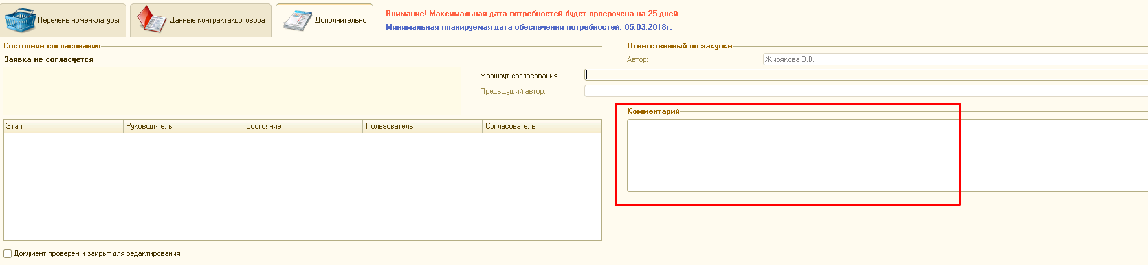
Рисунок 13. Закладка «Дополнительно».
Чтобы отправить договор на согласование следует провести документ, нажав кнопку «Записать» в панели действий формы или в правом нижнем углу формы.
- Добавление документов в закупку
Чтобы прикрепить к закупке документы необходимо воспользоваться кнопкой «Файлы» в шапке документа. Далее в новом окне на закладке «Файлы» нажать , выбрать документ на компьютере и заполнить поле «Наименование» (Рисунок 14).
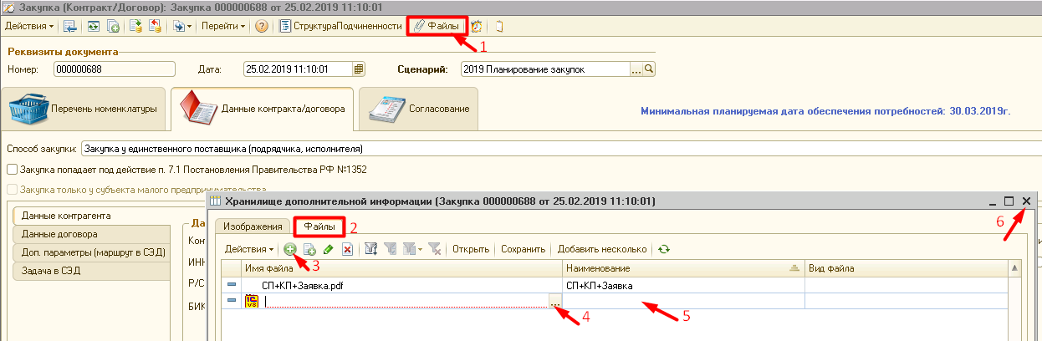
Рисунок 14. Добавление документов в закупку.
- Процесс согласования договора на закупку
  - Согласование договора в системе УФО
Перед созданием задачи в СЭД DIRECTUM, договор проходит этап согласования у сотрудника ДЭП в системе УФО. Состояние согласования отражается на закладке «Дополнительно» (Рисунок 15).
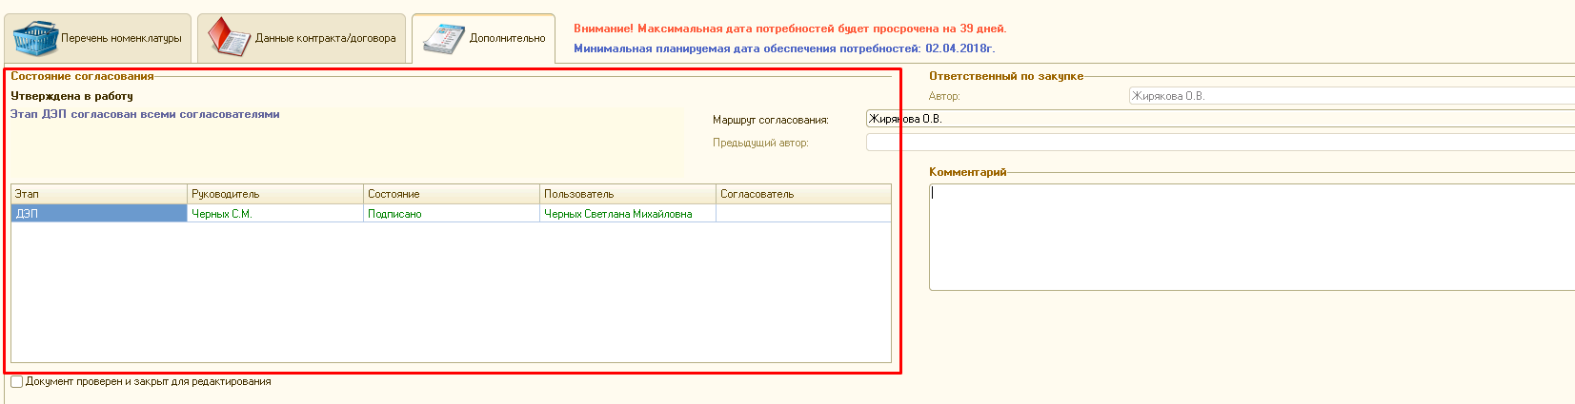
Рисунок 15. Согласование в системе УФО.
  - Согласование договора в СЭД DIRECTUM
Задача на согласование договора в СЭД DIRECTUM создается автоматически после утверждения от сотрудника ДЭП. Если в задаче обнаружены ошибки, допущенные при заполнении параметров договора в системе УФО, можно вернуть договор на доработку нажав кнопку «На доработку в УФО». При повторной отправке договора на согласование, так же повторно требуется согласование сотрудника ДЭП (Рисунок 16).
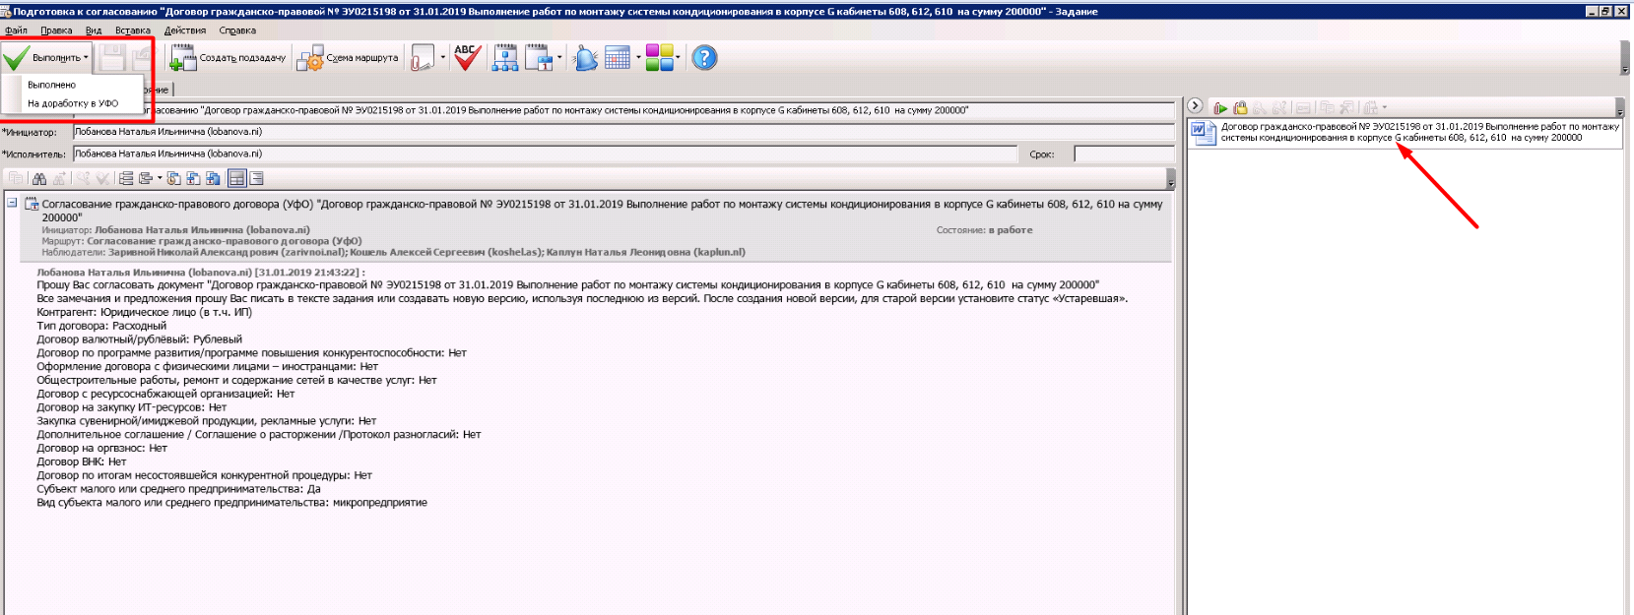
Рисунок 16. Задача на согласование договора в СЭД DIRECTUM.
Перед стартом задачи у вложенного договора необходимо указать подписанта (Рисунок 17). А также ЦФО за счет средств которого осуществляется закупка (Рисунок 18).
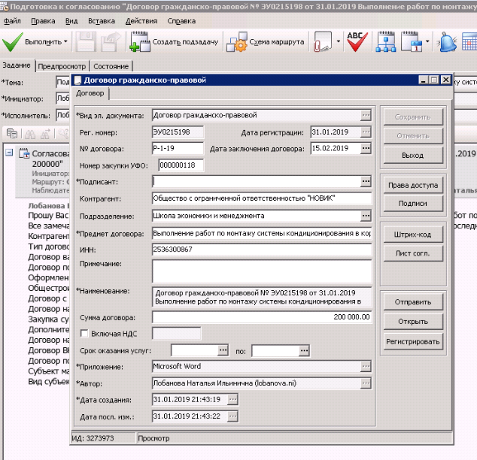
Рисунок 17. Подписант договора.
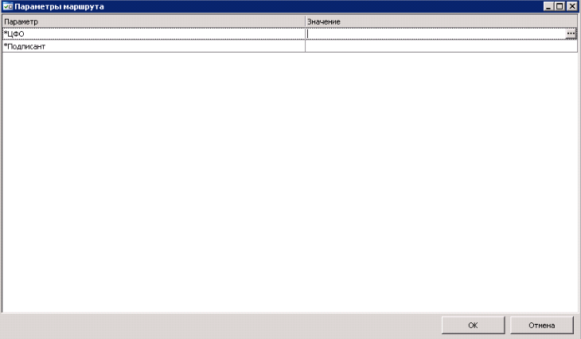
Рисунок 18. Центр финансовой ответственности.
Во вложенном договоре заполняются все строки, выделенные желтым цветом (Рисунок 19). Для старта задачи требуется нажать кнопку «Выполнить». Когда договор будет согласован в обязательном порядке требуется вложить в задачу скан договора с подписями обеих сторон и заполнить данные: дата подписания, реестровый номер закупки из единой информационной системы (ЕИС), дней на оплату аванса, дней на окончательный расчет.
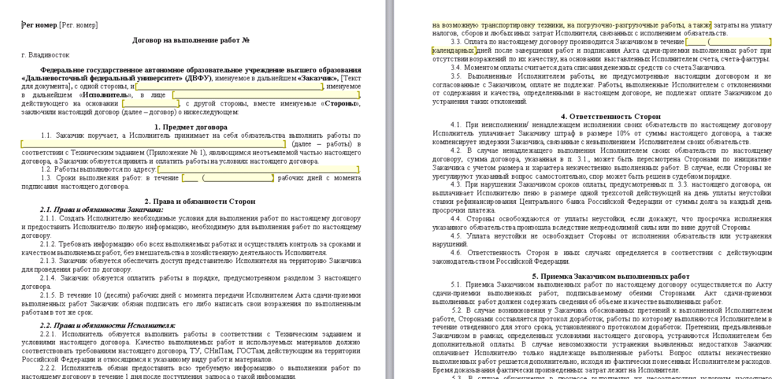
Рисунок 19. Заполнение полей договора.
  - Шаблон «Нетиповой договор».
Если выбран шаблон «Нетиповой договор», тогда во вложенный документ можно скопировать шаблон договора. Если необходимо загрузить шаблон договора из файла, тогда в меню необходимо выбрать «Импортировать» -> «Из файла» (Рисунок 20). В строке «Имя файла» требуется указать путь к файлу (Рисунок 21). После успешной загрузки система выдаст сообщение (Рисунок 22).
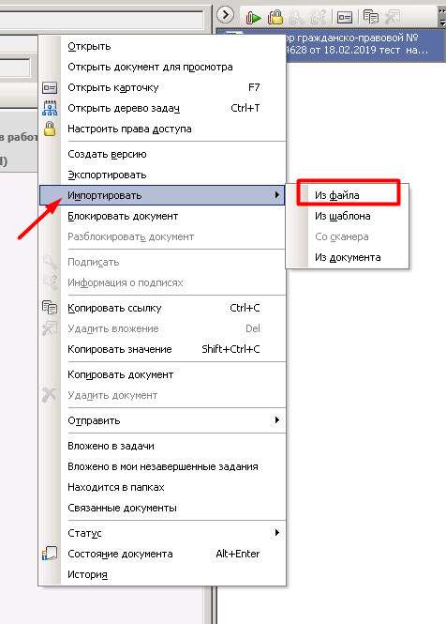
Рисунок 20. Импорт договора из файла.
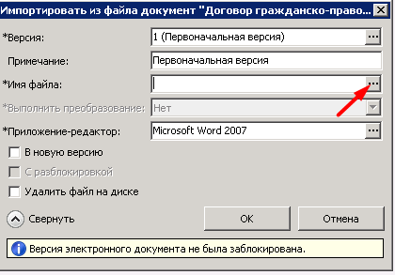
Рисунок 21. Имя файла.
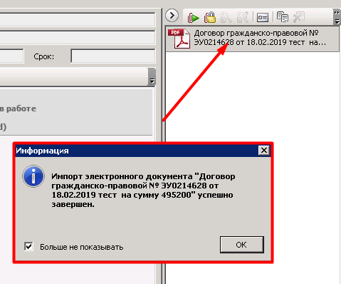
Рисунок 22. Договор успешно загружен.
- Способ закупки «Конкурсная процедура»
  - Заполнение шапки документа
При создании нового документа требуется указать способ закупки для конкурсной процедуры (Рисунок 23).
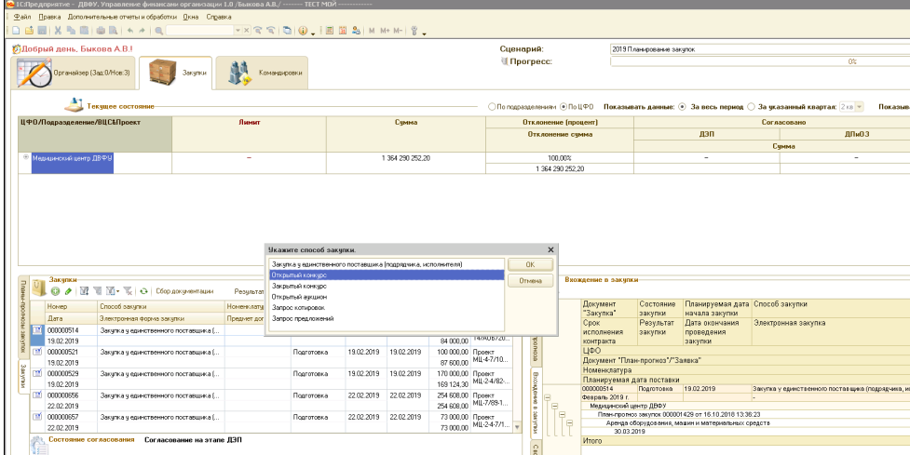
Рисунок 23. Способ закупки для конкурсной процедуры.
  - Закладка «Перечень номенклатуры»
Закладка заполняется данными из План-прогнозов. Добавляется только та номенклатура, для закупки которой будет заключаться контракт. Если запланировано два контракта по одной номенклатуре, тогда корректируется количество до нужной суммы по одному контракту. Если точную сумму с помощью количества указать не удалось, тогда нужно указать приближенную, а точную сумму контракта указать в столбце «Сумма закупки» (Рисунок 24).
Рисунок 24. Заполнение закладки «Перечень номенклатуры».
  - Заполнение закладки «Информация о процедуре»
На закладке «Информация о процедуре» указывается информация о сроках закупки, составе закупки, номенклатурная группа. Так же требуется описать минимально необходимые требования, предъявляемые к закупаемым товарам. Данные заполняется ответственный по закупкам (Рисунок 24).
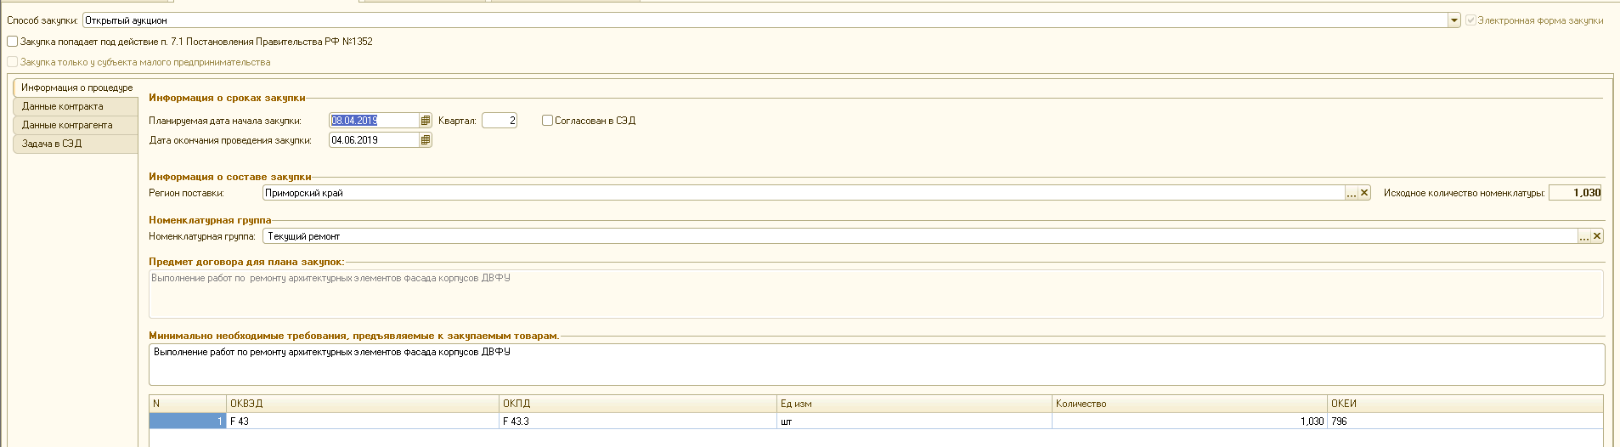
Рисунок 24. Закладка «Информация о процедуре».
  - Заполнение закладки «Данные контракта»
На закладке отражаются данные контракта (Рисунок 25). Номер процедуры заполняет сотрудник ДПиОЗ, когда закупка переходит в состояние «Объявлена». Так же по результатам конкурса сотрудник ДПиОЗ вносит данные: срок действия контракта, дата и номер контракта, сумма договора, данные контрагента. После этого закупка отправляется на проверку и согласование к сотруднику ФАУ, который вносит данные: условия оплаты, план платежей, реквизит «Рамочный контракт».
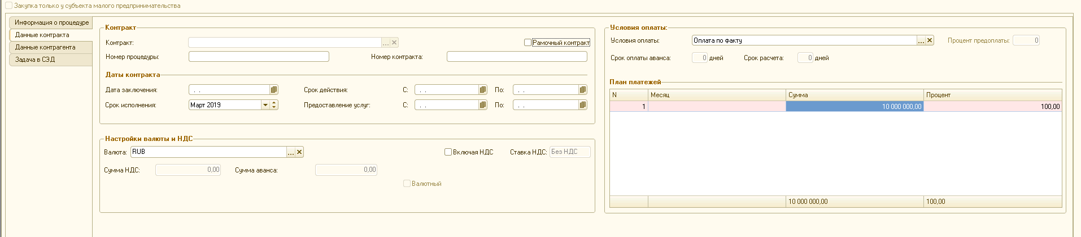
Рисунок 25. Заполнение закладки «Данные контракта».
  - Заполнение закладки «Данные контрагента»
Данные заполняет сотрудник ДПиОЗ по данным проекта контракта, когда есть данные по контрагенту (Рисунок 26).
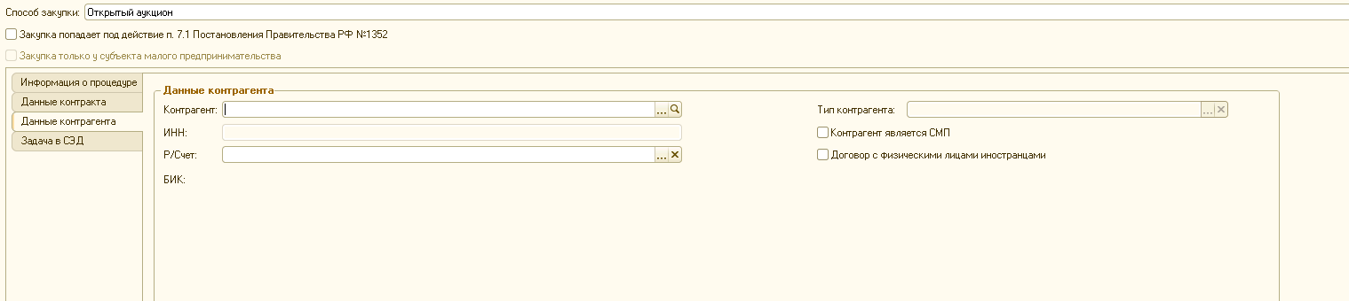
Рисунок 26. Заполнение закладки «Данные контрагента».
  - Закладка «Задача в СЭД»
После создания задачи на согласование в СЭД DIRECTUM на закладке будет доступна ссылка для быстрого перехода к задаче (Рисунок 27).
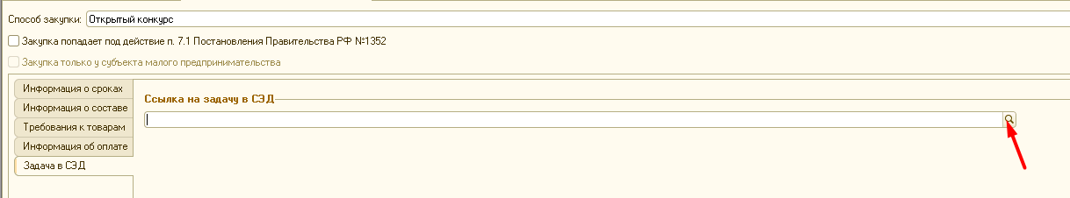
Рисунок 27. Закладка «Задача в СЭД».
  - Состояния согласования конкурсных процедур
Этапы согласования конкурсных процедур (Рисунок 28):
- Подготовка – заполнения данных документа «Закупка»;
- Сбор пакета документов – после записи документа «Закупка», заявка поступает на согласование сотрудникам ФАУ. Процесс отражается на закладке «Согласование»;
- Готова к размещению – после согласования сотрудником ФАУ в СЭД DIRECTUM автоматически создается задача и меняется состояние в УФО;
- Объявлена – после завершения задачи в СЭД и внесения корректировок в документ «Закупка» сотрудник ДПиОЗ меняет состояние, а также указывает Номер процедуры;
- Состоялась – сотрудник ДПиОЗ вносит данные контракта и устанавливается результат закупки «Заключен контракт», далее закупку утверждает сотрудник ФАУ;
- Не состоялась – указывается результат.
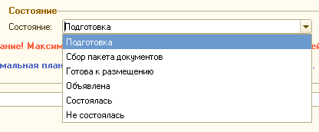
Рисунок 28. Этапы согласования конкурсных процедур.
  - Оформление конкурсной процедуры для заключенного и подписанного контракта
В случае если контракт уже согласован в СЭД DIRECTUM и подписан, тогда документ «Закупка» необходимо полностью заполнить по данным контракта и обязательно указать номер и дату контракта. Так же заполнить реквизит «Согласован в СЭД» и указать ИД задачи (Рисунок 29).
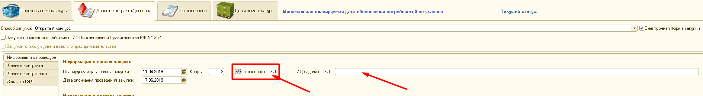
Рисунок 29. Реквизит «Согласован в СЭД», ИД задачи в СЭД.
После записи и отправки на согласование, закупка согласовывается по упрощённому маршруту. В СЭД DIRECTUM задача не создается, закупка сразу поступает на согласование и проверку сотруднику ДПиОЗ, который устанавливает состояние «Состоялась» и указывает результат «Заключен контракт». Далее закупку утверждает сотрудник ФАУ.
  - Оформление конкурсной процедуры для подготовленного контракта, но не отыгравшего
В случае, если контракт еще не отыгран, но согласование документов прошло в СЭД Директум, ответственный по закупкам заполняет данные контракта в закупке. Обязательно заполняет реквизит «Согласован в СЭД» и указывает ИД задачи во всплывающем окне, но не заполняет дату контракта. Такая закупка согласовывается сотрудником ФАУ в 1С:УФО, после чего ответственному ДПиОЗ приходит уведомление, и закупка переходит под контроль ответственного ДПиОЗ. Далее согласование закупки проходит как описано в пункте 5.5. Ответственный ДПиОЗ должен контролировать статусы:
• Объявлена – первоначальный статус, так же необходимо указать Номер процедуры;
• Состоялась – заполняется поле «Номер контракта и результат, корректируются даты, условия оплаты, план платежей, данные о контрагенте;
• Не состоялась – указывается результат в соответствии с выбранными дальнейшими действиями.
- Оформление закупки по договорам безвозмездного оказания услуг с иностранцами по лимитам прошлого года
Чтобы оформить закупку по договору безвозмездного оказания услуг с иностранцем (проезд, размещение и т.п.), денежные средства по которой были списаны в прошлом году, но по факту приезд в этом году, требуется:
- закладку «Перечень номенклатур» оставить пустой;
- сумма договора должна быть «0»;
- на закладке «Данные по ФОТ» заполнить реквизит «Включить расходы на ФОТ» и заполнить данные «Подразделение/ЦФО» (Рисунок 31).
Остальные данные закупки оформляются в соответствии с пунктом 1.
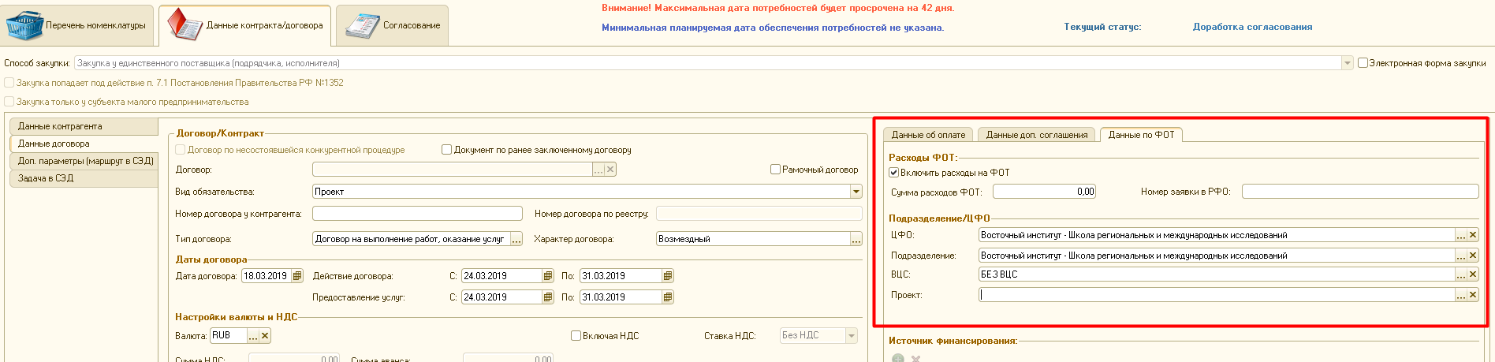
Рисунок 31. Закладка «Данные по ФОТ».

